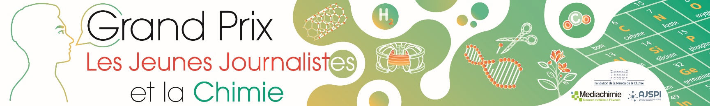

Numéro de Dossier (réservé au secrétariat) :

DOSSIER DE CANDIDATURE

Formulaire à renvoyer complèté à p.bridou-buffet@maisondelachimie.com
au plus tard le 19 Janvier 2026 minuit.
Les grandes dates du Concours : :
- 3 Février 2026 : Annonce des candidats sélectionnés
- Mi Mars - Mi-Juin 2026 : Enquêtes / interviews - construction article et vidéo
- 18 Juin 2026 : Finale à Paris

Coordonnées Institut de Formation

Nom École | Cliquez ou appuyez ici pour entrer du texte.
Adresse | Cliquez ou appuyez ici pour entrer du texte.

Contacts des Candidats (binôme ou participant individuel)

Élève 1 | Nom | Cliquez ou appuyez ici pour entrer du texte.
 | Prénom | Cliquez ou appuyez ici pour entrer du texte.
 | Téléphone | Cliquez ou appuyez ici pour entrer du texte.
 | E-mail | Cliquez ou appuyez ici pour entrer du texte.
 | Adresse | Cliquez ou appuyez ici pour entrer du texte.

Élève 2 | Nom | Cliquez ou appuyez ici pour entrer du texte.
 | Prénom | Cliquez ou appuyez ici pour entrer du texte.
 | Téléphone | Cliquez ou appuyez ici pour entrer du texte.
 | E-mail | Cliquez ou appuyez ici pour entrer du texte.
 | Adresse | Cliquez ou appuyez ici pour entrer du texte.

Si vous souhaitez proposer plusieurs sujets, envoyer un formulaire par sujet.

Quel sujet ou problématique souhaitez-vous traiter ?

Cliquez ou appuyez ici pour entrer du texte.

Pourquoi avez-vous choisi ce sujet :

Cliquez ou appuyez ici pour entrer du texte.

Quel serait votre angle d’attaque pour traiter ce sujet :

Cliquez ou appuyez ici pour entrer du texte.

Expliquez, en quelques lignes, ce qui fait la force de votre candidature et ce qui vous a poussé à participer au Grand Prix les Jeunes Journalistes et la Chimie.

Cliquez ou appuyez ici pour entrer du texte.

